Les poissons
C’est l’hiver. Il y a longtemps que les trois jambons d’Ysengrin ne sont plus qu’un lointain souvenir. Si Dame Hermeline et mes renardeaux ne sont pas encore morts de faim, c’est que chaque jour, je prends des risques insensés* pour leur rapporter une poule, un lapin ou même un morceau de pain. Les poulaillers sont de mieux en mieux gardés par des chiens que le froid rend de plus en plus féroces. Mais, depuis deux jours, rien à se mettre sous la dent ! Pourtant, je ne peux pas rentrer bredouille* à Maupertuis; j’aurais trop honte de croiser le regard affamé de mes enfants. Assis sur un talus*, j’en suis là de mes pensées quand j’entends un bruit sur la grand-route.
*être insensé : qui est fou, qui n’a pas des sens. *un talus : terrain en pente
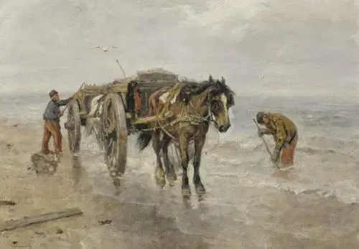*être bredouille : ne pas obtenir ce qu’on veut.
C’est une charrette qui va là. Elle est tirée par un vieux cheval et conduite par deux hommes. Derrière eux, j’aperçois des paniers. Ils débordent de poissons : harengs, anguilles, lamproies, saumons...
Ni une ni deux : je fais un large détour par le bois et rejoins la route, une demi- lieue plus loin, au sortir d’un grand tournant. Je m’allonge au milieu de la chaussée*, pattes écartées, langue pendant, plus mort que mort ! Quand la charrette débouche du tournant, un des marchands de poissons m’aperçoit :
- Oh ! Fait-il. Halte-là Regarde, compagnon, n’est-ce pas un goupil, ou un blaireau, là-bas ?
Si, répond son ami. C’est un goupil, et un beau ! Capturons-le sans trop le massacrer. Sa fourrure m’a l’air fort belle; nous en tirerons un très bon prix. *la chaussée : la route

Relie chacun de ces mots à son synonyme.
une chaussée . . une pente
un talus . . un renard
une lieue . . une distance (4 km)
un goupil . . une route

Ils descendent de la charrette et, sans bruit, s’avancent vers moi, chacun armé d’un bâton. Je retiens ma respiration. Ils me poussent du pied. Ils me pincent, me tirent, me soulèvent pattes et queue : je ne bronche pas.
Il est mort, dit le plus jeune des marchands. Il ne nous aura pas donné beaucoup de mal! Je suis soulevé de terre et j’atterris, comme prévu, dans un panier, au milieu des poissons. Ces poissons sont les meilleurs que j’ai jamais mangés ! Je m’en gave le temps que les deux hommes parlent de me découdre la peau.
Ils sont tellement heureux de leur marché et d’avoir trouvé un aussi beau renard que je pourrais m’asseoir à côté d’eux sans qu’ils s’en aperçoivent. Enfin... je n’essaie pas ! Une fois rassasié, je me demande comment ramener quelques poissons à Maupertuis. Par chance, je trouve, au fond de la charrette, des brins d’osier. Très longs, très souples et très solides, ils vont à merveille pour embrocher les poissons. J’attache ensuite ces guirlandes d’anguilles et de saumons autour de ma taille et je saute de la charrette en criant :
MERCI POUR LE REPAS ET BON MARCHÉ, MESSIRES ! Les deux marchands se retournent et découvrent effarés leurs paniers aux trois- quarts vides.
- - Maudit goupil ! Hurle le plus jeune.
- Il n’était pas mort. Quel malheur, nous sommes ruinés ! Mais je vais t’attraper et t’arracher la peau. Il s’apprête à se lancer à ma poursuite quand son compagnon lui dit :
- Reste là. Tu ne le rattraperas pas et il est capable de te jouer encore un mauvais tour
- D’accord, laissons-le partir ! Mais j’espère qu’il va en crever d’indigestion !
Numérote ces répliques de 1 à 4, dans l’ordre du dialogue entre les deux marchands.

n°…. Maudit goupil ! Il n’était pas mort. Quel malheur, nous sommes ruinés ! Mais je vais t’attraper et t’arracher la peau.

n°…. MERCI POUR LE REPAS ET BON MARCHÉ, MESSIRES !

n°…. D’accord, laissons-le partir ! Mais j’espère qu’il va en crever d’indigestion !

n°…. Reste là. Tu ne le rattraperas pas et il est capable de te jouer encore un mauvais tour.

Vrai ou Faux?

Renart fait semblant d’être mort.

VRAI FAUX

Les marchands veulent capturer Renart pour le manger.

VRAI FAUX
Ils jettent Renart dans les paniers au milieu des poissons.

VRAI FAUX

Renart mange et emporte le plus de poissons possible.

VRAI FAUX

Les marchands se lancent à la poursuite de Renart.

VRAI FAUX

Réécris sur ton cahier de confinement, les phrases fausses de façon à ce qu’elles soient vraies

Dans ce texte, il y a deux « mots composés ». Note-les, puis essaie de trouver d’autres mots composés que tu connais : _____________ et ____________
Mes mots : __________________________________________________

